INDICAÇÃO Nº / 2026

Indica Implantação de Lombada na Rua Vicente Teixeira de Souza, 135 - Jd. Danúbio Azul.

EXCELENTÍSSIMO SENHOR PRESIDENTE DA CÂMARA MUNICIPAL DE SUMARÉ,

Nos termos dos artigos 203 a 205 do Regimento Interno desta Casa de Leis, solicito a Vossa Excelência o envio desta propositura ao Excelentíssimo Senhor Prefeito Municipal indicando Implantação de Lombada na Rua Vicente Teixeira de Souza, 135 - Jd. Danúbio Azul.
A medida é solicitada para coibir o excesso de velocidade dos veículos que trafegam pela via. A intervenção é importante para garantir maior segurança aos pedestres, moradores da região e motoristas, prevenindo a ocorrência de acidentes no local.
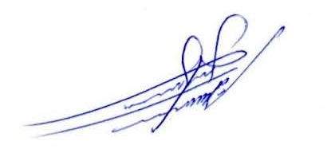
Sala das sessões, 10 de setembro de 2026.

ALLAN SANGALLI
Vereador - PSB

